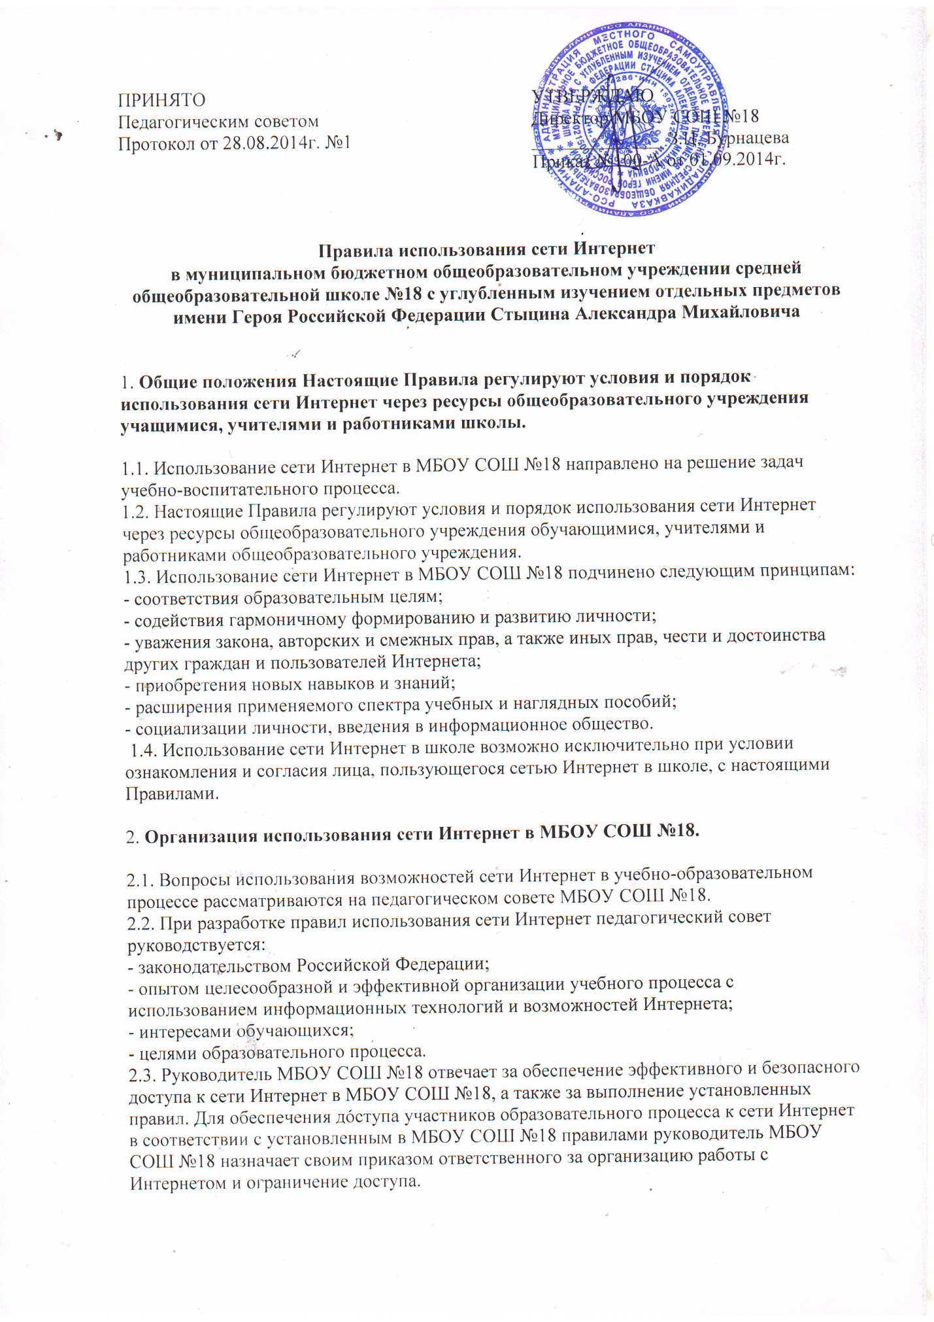

2.4. Во время уроков и других занятий в рамках учебного плана контроль использования обучающимися сети Интернет осуществляет учитель, ведущий занятие. При этом учитель: - наблюдает за использованием компьютера и сети Интернет обучающимися;
- запрещает дальнейшую работу обучающегося в сети Интернет в случае нарушения обучающимся настоящих Правил и иных нормативных документов, регламентирующих использование сети Интернет в МБОУ СОШ №18;
- принимает меры по пресечению обращений к ресурсам, не имеющим отношения к образовательному процессу.
2.5. Во время свободного доступа обучающихся к сети Интернет вне учебных занятий, контроль использования ресурсов Интернета осуществляют: учитель информатики и другие работники школы, определенные приказом директора школы.
Работник МБОУ СОШ №18:
- наблюдает за использованием компьютера и сети Интернет обучающимися;
- принимает меры по пресечению обращений к ресурсам, не имеющих отношения к образовательному процессу;
- сообщает классному руководителю о преднамеренных попытках обучающегося осуществить обращение к ресурсам, не имеющим отношения к образовательному процессу.
2.6. При использовании сети Интернет в МБОУ СОШ №18 обучающимся предоставляется доступ только к тем ресурсам, содержание которых не противоречит законодательству Российской Федерации и которые имеют прямое отношения к образовательному процессу.
2.7. Пользователи сети Интернет в МБОУ СОШ №18 должны учитывать, что технические средства и программное обеспечение не могут обеспечить полную фильтрацию ресурсов сети Интернет вследствие частого обновления ресурсов. В связи с этим существует вероятность обнаружения обучающимися ресурсов, не имеющих отношения к образовательному процессу и содержание которых противоречит законодательству Российской Федерации. Участникам использования сети Интернет в МБОУ СОШ №18 следует осознавать, что МБОУ СОШ №18 не несет ответственности за случайный доступ к подобной информации, размещенной не на интернет-ресурсах МБОУ СОШ №18.
2.8. Принципы размещения информации на интернет-ресурсах МБОУ СОШ №18 призваны обеспечивать:
- соблюдение действующего законодательства Российской Федерации, интересов и прав граждан;
- защиту персональных данных обучающихся, учителей и других работников;
- достоверность и корректность информации.
2.9. Персональные данные обучающихся (включая фамилию и имя, класс/год обучения, возраст, фотографию, данные о месте жительства, телефонах и пр., иные сведения личного характера) могут размещаться на интернет-ресурсах, создаваемых МБОУ СОШ №18, только с письменного согласия родителей (законных представителей обучающихся). Персональные данные преподавателей и работников МБОУ СОШ №18 размещаются на его интернет-ресурсах только с письменного согласия лица, чьи персональные данные размещаются.

3. Использование сети Интернет в МБОУ СОШ №18

3.1. Использование сети Интернет в МБОУ СОШ №18 осуществляется, как правило, в целях образовательного процесса.
3.2. Обучающемуся запрещается:
- обращаться к ресурсам, содержание и тематика которых не допустимы для несовершеннолетних и/или нарушают законодательство Российской Федерации (эротика, порнография, пропаганда насилия, терроризма, политического или религиозного экстремизма, национальной, расовой и т.п. розни, иные ресурсы схожей направленности); - осуществлять любые сделки через Интернет;
- осуществлять загрузки файлов на компьютер МБОУ СОШ №18 без специального разрешения;
- распространять оскорбительную, не соответствующую действительности, порочащую других лиц информацию, угрозы.
3.3. При случайном обнаружении ресурса, содержание которого не имеет отношения к образовательному процессу, обучающийся обязан незамедлительно сообщить об этом учителю, проводящему занятие. Учитель обязан зафиксировать доменный адрес ресурса и время его обнаружения и сообщить об этом лицу, ответственному за работу локальной сети и ограничение доступа к информационным ресурсам.

4. Права, обязанности и ответственность пользователей:
- Использование сети Интернет в МБОУ СОШ №18 осуществляется в целях образовательного процесса.
- Участники образовательного процесса школы могут бесплатно пользоваться доступом к глобальным Интернет-ресурсам по разрешению лица, назначенного ответственным за организацию в МБОУ СОШ №18 работы сети Интернет и ограничению доступа.
- К работе в сети Интернет допускаются лица прошедшие инструктаж и обязавшиеся соблюдать его.

Правила работы.
Пользователям запрещается:
- Осуществлять действия, запрещенные законодательством РФ и РСО-Алания.
- Посещать сайты, содержание и тематика которых не допустимы для несовершеннолетних и/или нарушают законодательства Российской Федерации (порнография, эротика, пропаганда насилия, терроризма, политического и религиозного экстремизма, национальной, расовой и т.п. розни, иные ресурсы схожей направленности).
- Загрузка и распространение материалов, содержащих вирусы или другие компьютерные коды, файлы или программы, предназначенные для нарушения, уничтожения либо ограничения функциональности любого компьютерного или телекоммуникационного оборудования или программ, для осуществления несанкционированного доступа, а также серийные номера к коммерческим программным продуктам и программы для их генерации, логины, пароли и прочие средства для получения несанкционированного доступа к платным ресурсам в Интернете, а также размещения ссылок на вышеуказанную информацию.
- Загружать и запускать исполняемые либо иные файлы без предварительной проверки на наличие вирусов установленным антивирусным пакетом.
- Передавать информацию, представляющую коммерческую или государственную тайну, распространять информацию, порочащую честь и достоинство граждан.
- Устанавливать на компьютерах дополнительное программное обеспечение, как полученное в Интернете, так и любое другое без специального разрешения.
- Изменять конфигурацию компьютеров, в том числе менять системные настройки компьютера и всех программ, установленных на нем (заставки, картинку рабочего стола, стартовой страницы браузера).
- Включать, выключать и перезагружать компьютер без согласования с ответственным за организацию в МБОУ СОШ №18 работы сети Интернет и ограничению доступа.
- Осуществлять действия, направленные на "взлом" любых компьютеров, находящихся как в «точке доступа к Интернету» школы, так и за его пределами.
- Использовать возможности «точки доступа к Интернету» школы для пересылки и записи непристойной, клеветнической, оскорбительной, угрожающей и порнографической продукции, материалов и информации.
- Осуществлять любые сделки через Интернет.

Пользователи несут ответственность:
1. За содержание передаваемой, принимаемой и печатаемой информации.
2. За нанесение любого ущерба оборудованию в «точке доступа к Интернету» (порча имущества, вывод оборудования из рабочего состояния) пользователь несет материальную ответственность)

Пользователи имеют право:
- Работать в сети Интернет в течение периода времени, определенного расписанием.
- Сохранять полученную информацию на съемном диске (дискете, CD-ROM, флеш-накопителе).
- Размещать собственную информацию в сети Интернет на Интернет-ресурсах МБОУ СОШ №18.
- Иметь учетную запись электронной почты на Интернет-ресурсах МБОУ СОШ №18.

